Уважаемые водители!
К вам обращаются воспитанники детского сада «Колокольчик»
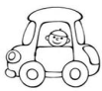Уважаемые водители, если вы видите знак «Пешеходный переход»,
сбавьте скорость! (Орлова Марина, 6 лет).
Будьте внимательны! Не курите и не отвлекайтесь, когда ведёте машину. (Гигаури Герман, 7 лет).
Уступите пешеходу, дайте людям перейти улицу! (Степанова Катя, 6 лет)
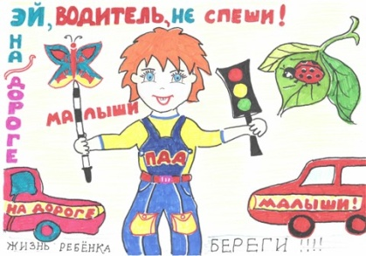
Мы с мамой всегда переходим через дорогу по «зебре» на зелёный свет. Мне нравится, когда все водители нас пропускают. (Андрусик Настя, 7 лет)
Чтобы не попасть в аварию, внимательно смотрите
на светофор. (Банденок Саша, 6 лет).
Если видите знак «Дети»», сбавьте скорость! Если идут дети, остановитесь, пропустите их. (Павлова Даша, 6 лет).
Соблюдайте все знаки дорожного движения и, конечно, белые полосы на пешеходном переходе. (Новицкий Павел, 6 лет).
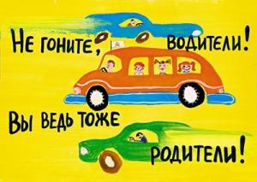
Я хочу, чтобы все водители были внимательны и осторожны, особенно, когда на улице гуляют дети. (Соня Мамонова, 6 лет)
Мы надеемся, что письма, написанные детьми, заставят задуматься
водителей о проблеме детского травматизма в результате
дорожно-транспортных происшествий!

